EUROBAUSTOFF Fachgruppe Dach&Fassade kürt LAMILUX

LAMILUX als „Top Lieferant 2021“ prämiert

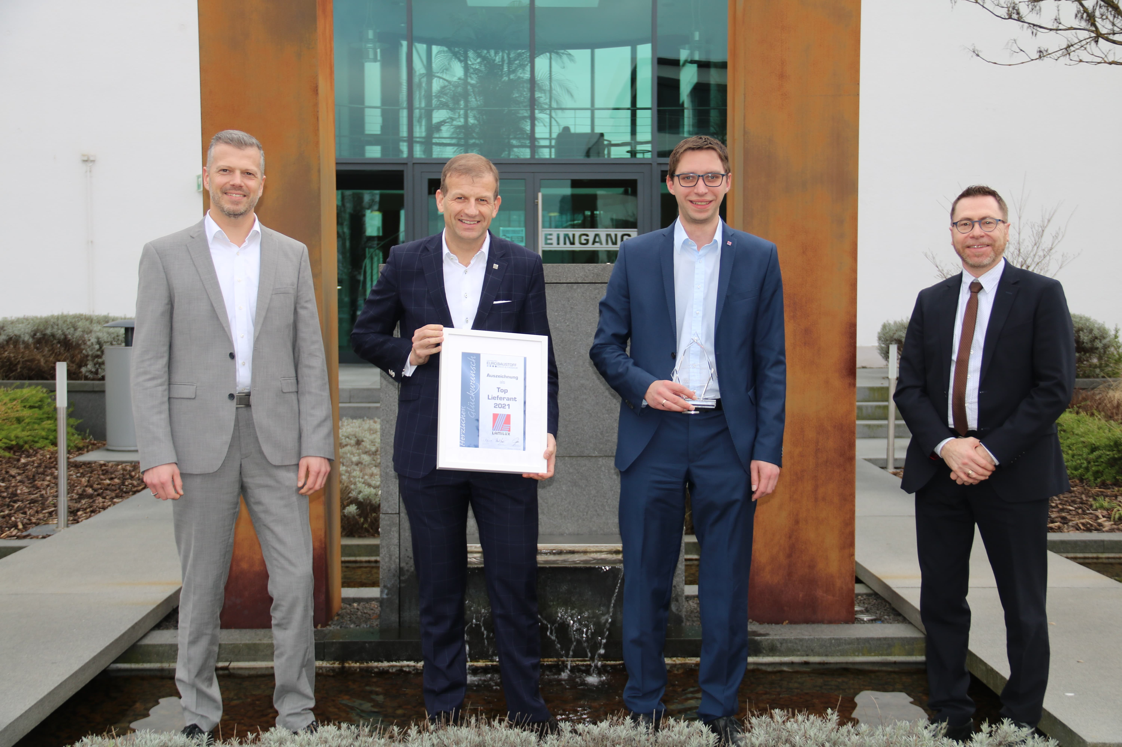
BU: v.r.n.l. Bereichsleiter Dach&Fassade / Baumetalle Volkmar Debus, LAMILUX Verkaufsleiter Innendienst Michael Blechschmidt, LAMILUX Vertriebsleiter David Plaetrich und stellvertretender Fachbereichsleiter Dach&Fassade Patrick Politsch bei der Preisübergabe in Bad Nauheim.

Die EUROBAUSTOFF Fachgruppe Dach&Fassade hat den Hersteller für Tageslichtsysteme LAMILUX als „Top Lieferant 2021“ ausgezeichnet. Das Rehauer Familienunternehmen wurde erstmals in der Unternehmensgeschichte mit diesem begehrten Preis ausgezeichnet. Die Verleihung fand in Bad Nauheim, einer der beiden Zentralen der EUROBAUSTOFF, statt.

Um den Preis kämpften 25 Industriepartner in der für LAMILUX relevanten Kategorie der EUROBAUSTOFF Fachgruppe Dach&Fassade und ließen sich dafür im zurückliegenden Jahr in vier Kriterien von den Fachgruppen-Mitgliedern bewerten. Sowohl in der Kategorie „Vertrieb“, „Fachhandelsunterstützung“, „Service & Logistik“ sowie in der Kategorie „Verhalten in der Corona-Pandemie“ konnte sich LAMILUX gegen die starke Konkurrenz durchsetzen und den ersten Platz belegen.

Das Besondere an der Auszeichnung „Top Lieferant 2021“: Die Auszeichnung wird durch eine direkte Bewertung der Kunden vergeben. Das macht den Preis besonders wertvoll, wie Michael Blechschmidt, der zuständige Bereichsleiter für den Fachhandel im Hause LAMILUX, berichtet: „Wir sind sehr stolz auf diese Auszeichnung und sehen die ehrliche Bewertung der Kunden als große Anerkennung für unsere Leistungen in einem herausfordernden Jahr, das von Themen rund um Corona sowie Rohstoffknappheit geprägt war.“

Weiter berichtet Blechschmidt, dass der Preis ein extremer Ansporn für LAMILUX sei, so kundenorientiert wie bisher weiterzuarbeiten, eine stets reibungslose vertriebliche Zusammenarbeit sowie eine optimale Liefer-Performance zu bieten und durch gelebte Fachhandelstreue die Partner im Fachhandel über das erwartete Maß hinaus von LAMILUX zu begeistern.

Über EUROBAUSTOFF
Der Verband EUROBAUSTOFF ist ein Zusammenschluss mittelständischer Fachhandelsunternehmen im Bereich Baustoffe, Holz und Fliesen. EUROBAUSTOFF und ihre Baufachhändler sehen sich als eine leistungsfähige Schnittstelle zwischen Herstellern und Verarbeitern. Verschiedene Fachgruppen innerhalb der EUROBAUSTOFF beschäftigen sich mit den jeweiligen Spezialgebieten wie etwa Bauelemente, Dach&Fassade, Holz, Putze/WDVS, Tief-, Trocken- oder Galabau. Seit vielen Jahren kürt EUROBAUSTOFF in den einzelnen Fachgruppen die Top Lieferanten mit dem begehrten Preis.

…

www.lamilux.de

LAMILUX Heinrich Strunz Gruppe, Rehau
Lichtbänder, Glasdächer oder Lichtkuppeln: Die LAMILUX Heinrich Strunz Gruppe ist in Europa einer der führenden Hersteller von Tageslichtsystemen. Die Oberlichter sorgen für einen effizienten Gebrauch von natürlichem Tageslicht in unterschiedlichsten Gebäuden. Außerdem bieten spezielle Rauch- und Wärmeabzugsanlagen Sicherheit im Brandfall und sind damit wesentliche Bestandteile von Brandschutzkonzepten. Auch für seine Lösungen zur Objektentrauchung ist LAMILUX bekannt. Darüber hinaus zählt das 1909 gegründete mittelständische Familienunternehmen zu den weltweit größten Produzenten von carbon- und glasfaserverstärkten Kunststoffen. Diese Verbundmaterialen sorgen beispielsweise als Dach-, Wand- und Bodenbekleidungen in Nutzfahrzeugen für Stabilität, Leichtbau und Schlagfestigkeit. Das Unternehmen beschäftigt derzeit rund 1200 Mitarbeiterinnen und Mitarbeiter und hat 2020 einen Umsatz von rund 293 Millionen Euro erzielt.

